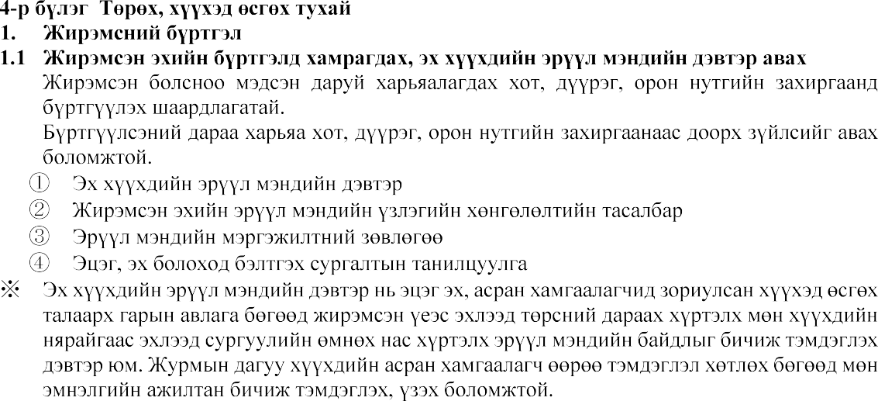
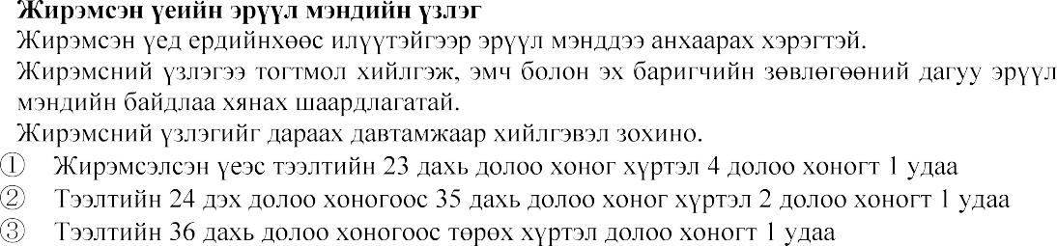

3.

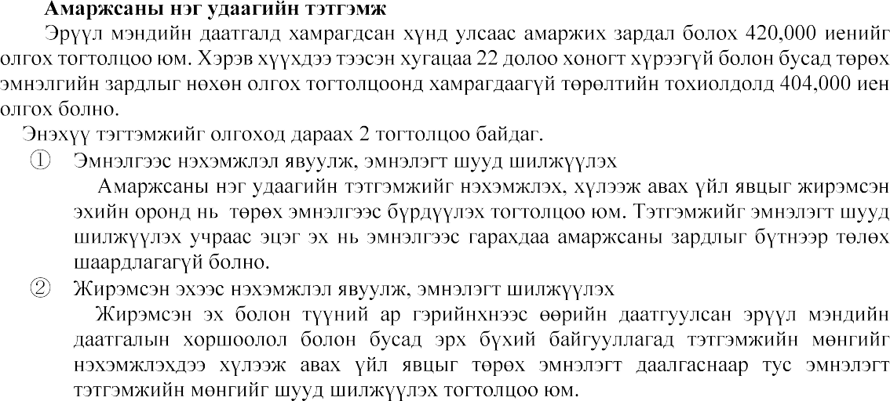
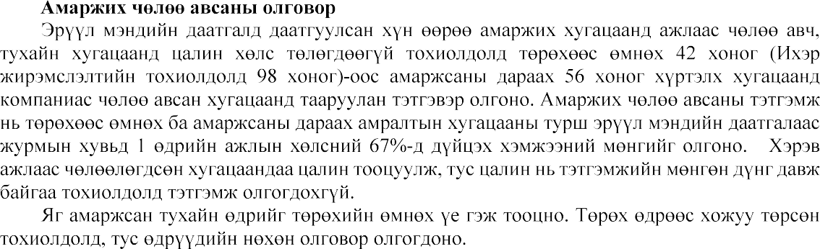

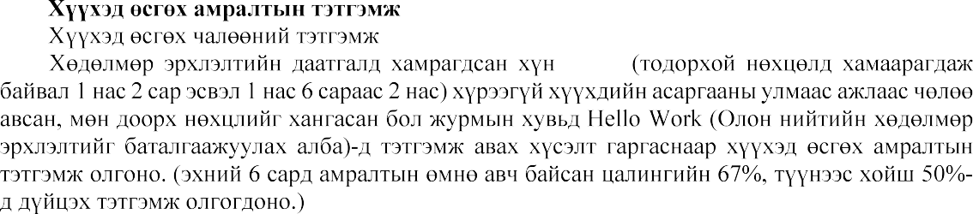
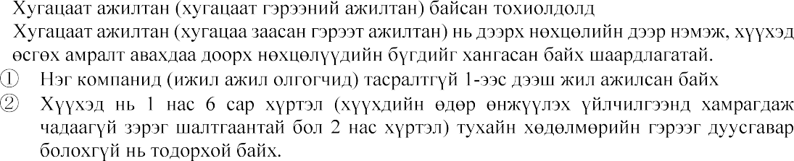
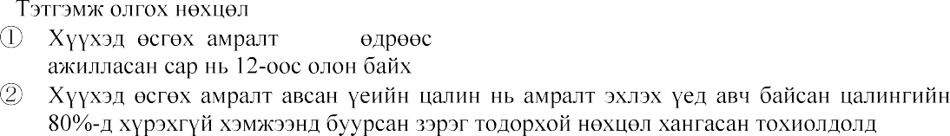

- 0-3 нас хүртэл 15,000 иен
- 3-12 нас хүртэл 10,000 иен /12 нас хүрсэн төрсөн өдрийн дараах 3 сарын 31-н хүртэл/
- 12-15 нас хүртэл 10,000 иен /12 нас хүрсэн төрсөн өдрийн дараах 3 сарын 31-н хүртэл/
